FORMULARIO 1 - OFERTA ECONÓMICA

Señores

[NOMBRE DE LA ENTIDAD]

[Dirección de la Entidad]

[Ciudad]

Proceso de Contratación No. SA-MC-DATH-UAC-001-2023

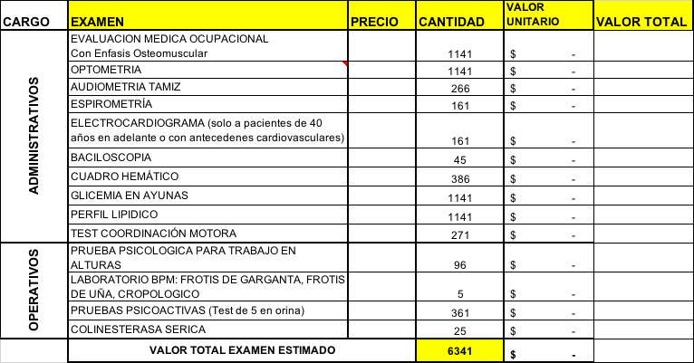

Firma: _________________________________________
Nombre: _________________________________________
C.C.: _________________________________________

En caso de personas naturales esta carta debe estar firmada por el proponente; en caso de personas jurídicas, consorcios o uniones temporales deberá estar firmada por el representante debidamente facultado.

